**طرق التقريب للحالات المستقرة**

**1.9 مقدمة**

معظم المشاكل التي نواجهها في ميكانيكا الكم لا يمكن حلها بدقة. الحلول الدقيقة لمعادلة شرودنغر موجودة فقط لعدد قليل من الأنظمة المثالية. لحل المشاكل العامة، من الضروري اللجوء إلى أساليب التقريب. وقد تم تطوير مجموعة متنوعة من هذه الأساليب، ولكل منها مجال تطبيقاتها الخاص. يتناول هذا الفصل طرق التقريب التي تتعامل مع الحالات الثابتة المقابلة للهاملتوني المستقل عن الزمن. في الفصل التالي سوف نتعامل مع طرق التقريب للهاميلتوني المعتمد بشكل واضح على الزمن.

لدراسة مشاكل الحالات الثابتة، نركز على ثلاث طرق تقريبية: نظرية الاضطراب، الطريقة التغايرية، وطريقة وينتزل-كرامرز-بريلوين (WKB).

تعتمد نظرية الاضطراب على افتراض أن المشكلة التي نرغب في حلها تختلف، إلى حد ما، قليلاً عن المشكلة التي يمكن حلها بالضبط. وفي الحالة التي يكون فيها الانحراف بين المشكلتين صغيراً، تكون نظرية الاضطراب مناسبة لحساب المساهمة المرتبطة بهذا الانحراف؛ ثم تتم إضافة هذه المساهمة كتصحيح لـطاقة والدالة الموجية للهاميلتوني القابل للحل تمامًا. لذا فإن نظرية الاضطراب تعتمد على الحلول الدقيقة المعروفة للحصول على حلول تقريبية.

ماذا عن تلك الأنظمة التي لا يمكن اختزال الهاملتوني فيها إلى جزء قابل للحل تمامًا بالإضافة إلى تصحيح بسيط؟ بالنسبة لهذه، قد نفكر في الطريقة التغايرية أو تقريب WKB. تعد الطريقة التغايرية مفيدة بشكل خاص في تقدير قيم الطاقة الذاتية للحالة الأرضية والحالات الأولى المثارة لنظام لا نملك سوى فكرة حول شكل الدالة الموجية.

كما تعد طريقة *WKB* مفيدة للعثور على القيم الذاتية للطاقة والدالة الموجية للأنظمة التي يكون الحد الكلاسيكي صالحًا لها. على عكس نظرية الاضطراب، فإن الطرق التغايرية و*WKB* لا تتطلب وجود هاميلتوني مرتبط بشكل وثيق والذي يمكن حله بصفة دقيقة.

تمكننا طرق التقريب لدراسة الحالات الثابتة من إيجاد القيم الذاتية للطاقة *En* و المتجهات الذاتية

< φ│لـلهاميلتوني *H* المستقل عن الزمن والتي ليست لديها حلول دقيقة:



اعتمادًا على بنية H، يمكننا استخدام أي من الطرق الثلاث المذكورة أعلاه للعثور على الحلول التقريبية لمشكلة القيمة الذاتية هذه.

**2.9 نظرية الاضطراب المستقرة**

تكون هذه الطريقة مناسبة أكثر عندما يكون H قريبًا جدًا من هاملتونيان H0 الذي يمكن حله بالضبط. في هذه الحالة، يمكن تقسيم H إلى جزأين مستقلين عن الزمن



حيث يكون *Hp* صغيرًا جدًا مقارنة بـ *H0* (يُعرف*H0* بهاميلتوني النظام غير المضطرب). نتيجة لذلك، يُطلق على *Hp* اسم الاضطراب، لأن تأثيراته على طيف الطاقة والمتجهات الذاتية تكون صغيرة؛ نواجه مثل هذا الاضطراب، في الأنظمة المعرضة لمجالات كهربائية أو مغناطيسية ضعيفة. يمكننا أن نجعل هذه الفكرة أكثر وضوحًا من خلال كتابة *Hp* بدلالة معامل حقيقي بدون أبعاد *λ* وهو صغير جدًا مقارنة بـ 1:

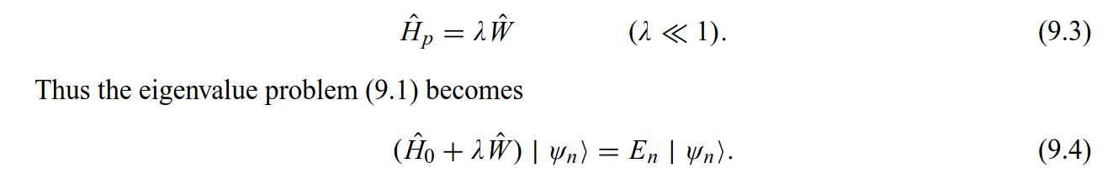

فيما يلي سننظر في حالتين منفصلتين اعتمادًا على ما إذا كانت الحلول الدقيقة لـ *H0* غير منحلة أو منحلة. تتطلب كل حالة من هاتين الحالتين مخطط تقريبي خاص بها.

**1.2.9 نظرية الاضطرابات للمستويات الغير منحلة**

تقتصر دراستنا على الحالة التي لا يحتوي فيها *H0* على قيم ذاتية متدهورة؛ وهذا يعني أنه لكل طاقة *E0* هناك <φ│واحد فقط:



حيث القيم الذاتية *E0* و المتجهات الذاتية *<φ|* معروفة بدقة.

الفكرة الرئيسية لنظرية الاضطراب هي افتراض أن القيم الذاتية المضطربة والحالات الذاتية يمكن توسيعها في متسلسلة قوى بالنسبة لـ *λ* :

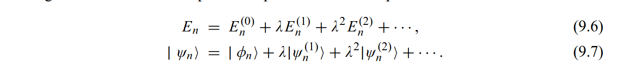

عندما يكون الاضطراب ضعيفا بما فيه الكفاية، فإن المتسلسلات (9.6) و (9.7) موجودة دائما. وهذا ليس هو الحال دائما. هناك حالات يكون فيها الاضطراب صغيرًا، ومع ذلك فإن *En* و *ψn* غير قابلين للتوسيع في قوى *λ*. المتسلسلة (9.6) و(9.7) لا تكون متقاربتين في كثير من الأحيان. ومع ذلك، عندما يكون*λ* صغيرًا، فإن الحدود الأولى توفر وصفًا موثوقًا للنظام. ومن ثم فإننا نحتفظ فقط بحد أو حدين في هذه التوسعات. لاحظ أنه عندما λ = 0 فإن العلاقات (9.6) و (9.7) تسفر عن الحلول غير المضطربة:

*En = E(1)n* و *ψn = φn*.

تمثل المعلمات*Ekn* و *ψn* تصحيحات الدرجة k للطاقة الذاتية و الحالة الذاتية على التوالي.

تتلخص مهمة نظرية الاضطراب في حساب *E(1)n, E(2)n , ... و ψ(1)n, ψ(2)n,...* سنهتم فقط في تحديد *E(1)n و E(2)n و φ(1)n.* بافتراض أن الحالات غير المضطربة*φn* غيرمنحلة، و باستبدال(9.6) و(9.7) في(9.4)، نحصل على

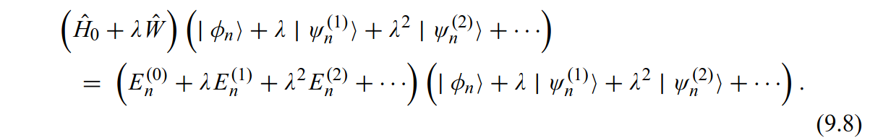

يجب أن تكون معاملات القوى المتعاقبة لـ *λ* على طرفي هذه المعادلة متساوية. وبمساواة معاملات القوى الثلاث الأولى لـ *λ*، نحصل على النتائج التالية:

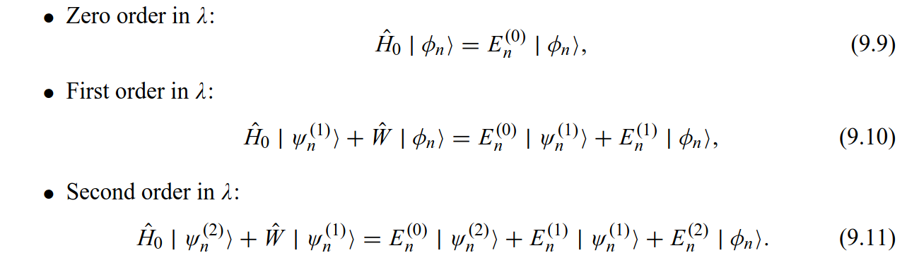

ننتقل الآن إلى تحديد القيم الذاتية *E(1)n* و *E(2)n* والمتجه الذاتي *<φn|* من (9.9) إلى (9.11). لهذا نحتاج إلى تحديد كيفية تداخل حالتي *<φn|* و *<φn|*. وبما أن *<ψn|* لا يختلف كثيرًا عن *<φn|*، فلدينا <φn│ψn >. ومع ذلك، يمكننا تسوية *<ψn|* بحيث يكون تداخله مع *<φn|* يساوي واحدًا تمامًا:



استبدال (9.7) في (9.12) نحصل عليه



ومن ثم فإن معاملات القوى المختلفة لـ *λ* يجب أن تختفي بشكل منفصل:



**تصحيح من الدرجة الأولى:**

لتحديد التصحيح من الدرجة الأولى، *E(1)n*، لـ *En*، نحتاج ببساطة إلى ضرب طرفي (9.10) في *<φn|* :

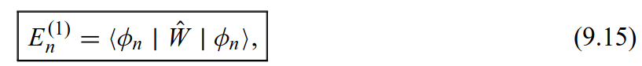

حيث استخدمنا الحقائق التي مفادها أن *<φn|H0|ψ(1)n*> و<*φn|ψ(1)n*> كلاهما يساوي الصفر و1=<φn|φn>. وبالتالي فإن إدخال (9.15) في (9.6) ينتج عنه طاقة الإضطراب من الدرجة الأولى:



لاحظ أنه بالنسبة لبعض الأنظمة، يختفي تصحيح الدرجة الأولى *E(1)n* تمامًا. في مثل هذه الحالات، نحتاج إلى النظر في الحدود ذات الترتيب الأعلى.

دعونا الآن نحدد <ψn|. بما أن مجموعة الحالات غير المضطربة <ψn| تشكل أساسًا كاملاً ومتعامدًا، فيمكننا توسيع

<(1)ψn| على الأساس {<(1)ψn|}:

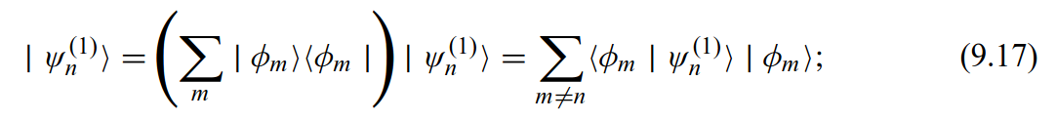

المصطلح *m=n* لا يساهم، لأن0*=<φn|ψ(1)n>*. يمكن استنتاج معامل<φm|ψ(1)n> من (9.10) بضرب كلا الجانبين في <φm|

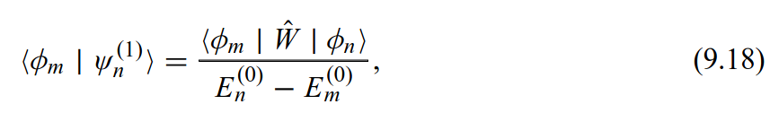

والذي عند استبداله في (9.17) يؤدي إلى

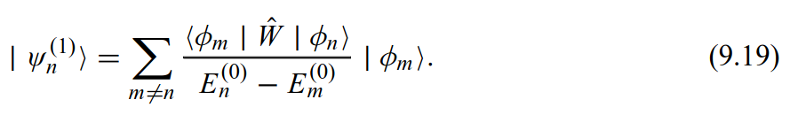

يمكن بعد ذلك الحصول على الوظيفة الذاتية *<φn|* لـ*H* إلى الترتيب الأول في*λW* عن طريق استبدال (9.19) في (9.7)

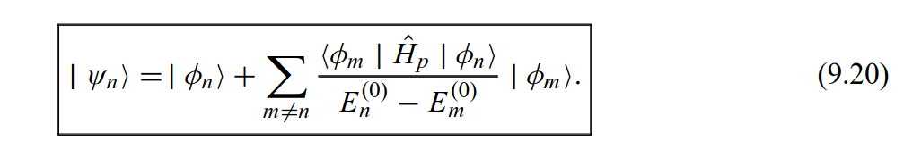

**تصحيح من الدرجة الثانية:**

الآن، لتحديد *E(2)n* نحتاج إلى ضرب طرفي (9.11) في *<φn│* :



للحصول على هذه النتيجة استخدمنا

φn|ψn(1)> = < φn|ψn(2)> =0 > و φn|φn > =1 >. بإدخال (9.19) في (9.21) ننتهي الى

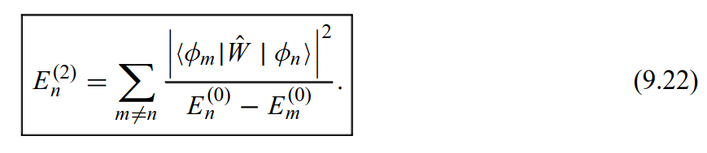

يتم الحصول على القيمة الذاتية للطاقة من الدرجة الثانية من *Hp* عن طريق استبدال (9.22) و (9.15) في (9.6):

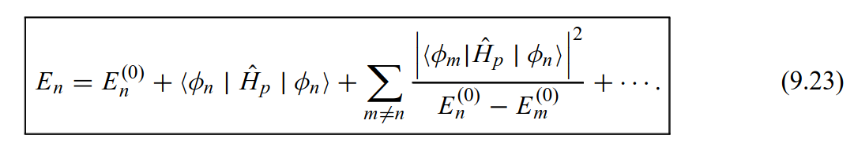

من حيث المبدأ يمكن الحصول على تصحيحات الطاقة لأي ترتيب. ومع ذلك، فإن دفع الحسابات إلى ما هو أبعد من الترتيب الثاني، إلى جانب كونه مستعصيًا في الغالب، هو ممارسة غير مجدية، لأن الحدين الأولين دقيقين بشكل كافٍ.

**صحة نظرية الاضطرابات المستقرة**

لكي تنجح نظرية الاضطراب، يجب أن تكون التصحيحات التي تنتجها صغيرة؛ ويجب تحقيق التقارب مع التصحيحين الأولين. توضح العلاقات (9.20) و(9.23) أن معلمة التوسيع هي*φm|Hp|φn>/(En(0)-Em(0)) >*. وبالتالي، لكي تعمل مخططات الاضطراب (9.6) و (9.7) (أي تتقارب)، يجب أن تكون معلمة التوسيع صغيرة:

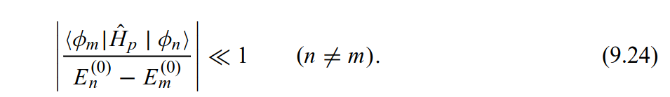

إذا كانت مستويات الطاقة غير المضطربة *E(0)n* و*E(0)m* متساوية (أي منحلة) فإن الحالة (9.24) سوف تنهار. تتطلب مستويات الطاقة المنحلة نهجًا مختلفًا عن غير المنحلة.

**مثال 1: (مذبذب مشحون في مجال كهربائي**)

جسيم ذو شحنة*q* وكتلة*m*، والذي يتحرك في جهد توافقي أحادي البعد للتردد*ω*، يخضع لمجال كهربائي ضعيف *E* في الاتجاه *x*.

* أوجد التعبير الدقيق للطاقة.
* احسب الطاقة اللازمة للتصحيح غير الصفري الأول وقارنها بالنتيجة الدقيقة التي تم الحصول عليها سابقا.

**الحل:**

التفاعل بين الشحنة المتذبذبة والمجال الكهربائي الخارجي يؤدي إلى ظهور مصطلح *Hp = qEX* الذي يجب إضافته إلى هاميلتون المذبذب:

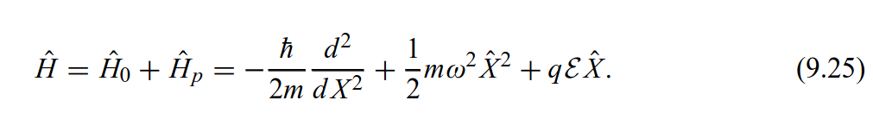

* أولاً، لاحظ أنه يمكن الحصول على الطاقات الذاتية لهذا الهاملتوني تمامًا دون اللجوء إلى أي علاج مضطرب. تغيير متغير *y = X + qE/mω2* يؤدي إلى

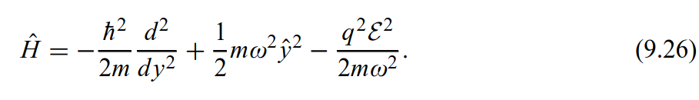

هذا هو الهاملتوني للمذبذب التوافقي الذي يُطرح منه الثابت *q2E2ω2/(2m)*. وبالتالي يمكن بسهولة استنتاج القيم الذاتية للطاقة الدقيقة:

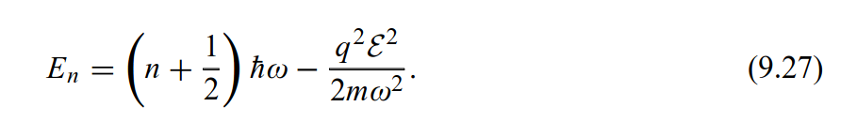

هذا المثال البسيط يسمح لنا بمقارنة الطاقات الذاتية الدقيقة والتقريبية.

* ننتقل الآن إلى إيجاد القيم الذاتية التقريبية لـ *H* عن طريق نظرية الاضطراب. وبما أن المجال الكهربائي ضعيف، فيمكننا التعامل مع *Hp* كاضطراب.

لاحظ أن تصحيح الدرجة الأولى للطاقة،*<E(1)n = a <m|X|n*، هو صفر، لكن تصحيح الدرجة الثانية ليس كذلك:

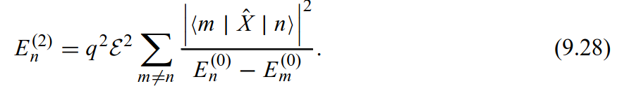

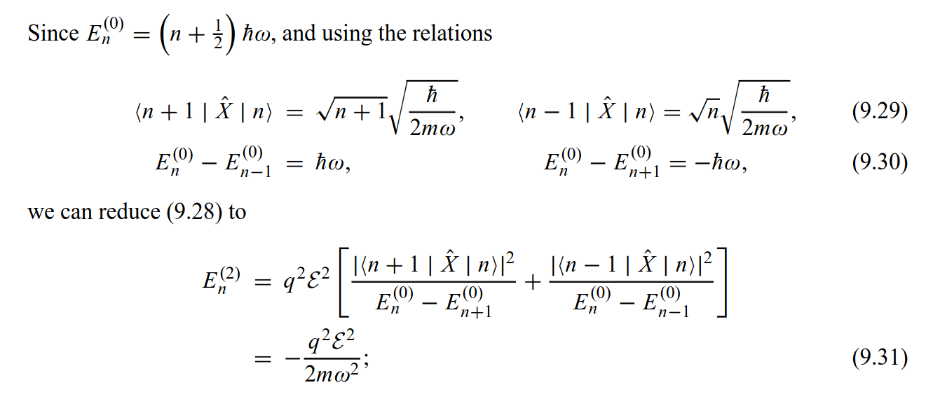

ومن ثم يتم إعطاء حد الطاقة من الدرجة الثانية بواسطة

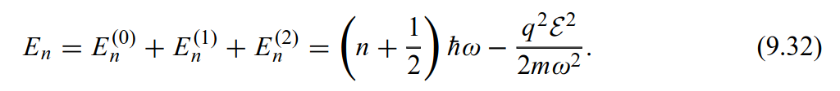

وهذا يتفق تمامًا مع الطاقة الدقيقة الموجودة في (9.27).

وبالمثل، باستخدام (9.19) مع (9.29) و(9.30)، يمكننا بسهولة التأكد من أن |φn(1) > معطى بواسطة

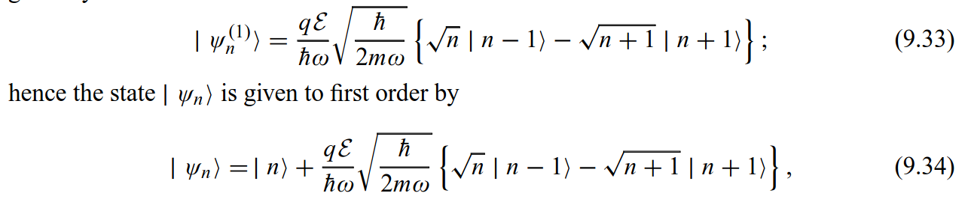

حيث *<n|* هي الحالة الذاتية الدقيقة للحالة المثارة *n* للمذبذب التوافقي أحادي البعد.

**مثال 2: (تأثير ستارك)**

**2.2.9 نظرية الاضطراب للمستويات المنحلة**

في المناقشة أعلاه، نظرنا فقط في الأنظمة ذات *H0* غير المنحلة. نحن نطبق الآن نظرية الاضطراب لتحديد طيف الطاقة وحالات النظام الذي يتحلل فيه هاملتونيان *H0* غير المضطرب:



على سبيل المثال، إذا كان مستوى الطاقة *E(0)n* على درجة *f* انحلال أي، توجد مجموعة من الحالات الذاتية المختلفة |*φnα*>، حيث : *α= 1, 2, ..., f* , التي توافق نفس الطاقة الذاتية *E(0)n* لدينا



حيث *α* تعني رقمًا كميًا واحدًا أو أكثر؛ القيم الذاتية للطاقة *E(0)n* مستقلة عن *α*.

في التقريب من الرتبة الصفرية يمكننا كتابة الحالة الذاتية <*ψn*| كتركيب خطي بدلالة <*φn*| :

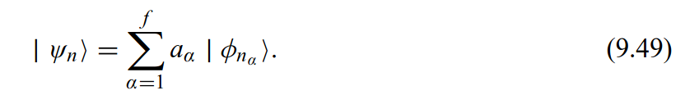

بالنظر إلى الحالات <*φnα*| لتكون متعامدة فيما يتعلق بالتسمية *α* (على سبيل المثال، *φnα|φnβ* > = *δα,β*> ) و< *ψn*| المراد تنظيمها، *ψn|ψn>=* 1 *>*، يمكننا التأكد من أن معاملات *aα* تخظع للعلاقة:

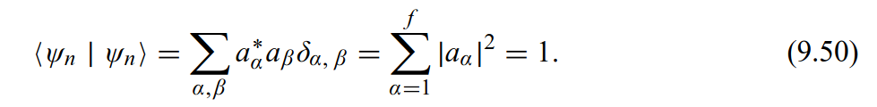

وسنبين فيما يلي كيفية تحديد هذه المعاملات والتصحيحات من الرتبة الأولى للطاقة. لهذا، نعوض (9.48) و (9.49) في (9.47):



يؤدي ضرب طرفي هذه المعادلة بواسطة < *φnβ*| إلى

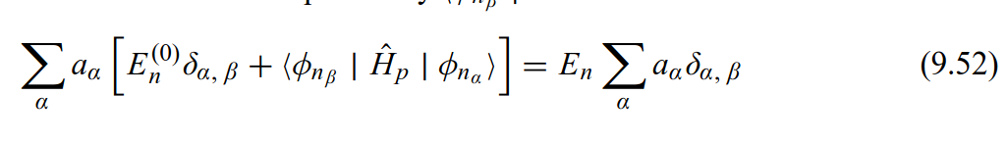

أو

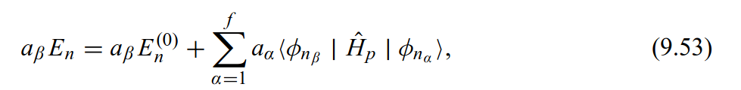

حيث استخدمنا *φnβ |φnα* > =*δβ,α*> يمكننا إعادة كتابة (9.53) على النحو التالي:

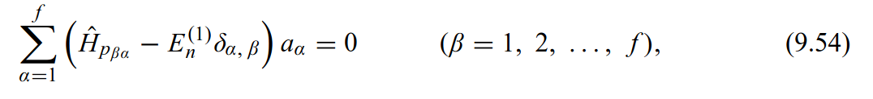

مع *< Hpβα = < φnβ |Hp| φnα وEn(1) = En – En(0) .*

هذا هو نظام  *f* من المعادلات الخطية المتجانسة للمعاملات *aα* . هذه المعاملات لا تختفي فقط عندما يكون المحدد *Hpαβ – En(1) δαβ*| = 0| :

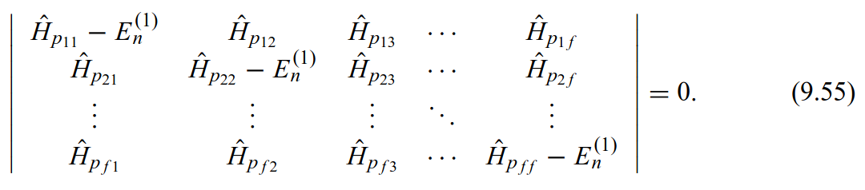

هذه المعادلة من الدرجة *f* في*E(1)n* وبوجه عام لها جذور حقيقية مختلفة،*E(1)nα* . هذه الجذور هي تصحيح من الدرجة الأولى للقيم الذاتية*Enα* لـ *H*. للعثور على المعاملات*aα*، نحتاج ببساطة إلى التعويض بهذه الجذور في (9.54) ثم حل المعادلة الناتجة.

بمعرفة هذه المعاملات، يمكننا بعد ذلك تحديد الدوال الذاتية،< *ψn*|، لـ *H* بالتقريب الصفري من (9.49).

جذور *E(1)nα* من (9.55) مختلفة بشكل عام. في هذه الحالة القيم الذاتية لـ *H*، لا تنحل، وبالتالي يتم تقسيم مستوى الانحلال المضاعف f مرة للمشكلة غير المضطربة إلى مستويات مختلفة *f* مرة *Enα* حيث

*Enα = E(0)n+ Enα(1) , α = 1,2,…,f.*

وبهذه الطريقة يرفع الاضطراب الانحلال. وقد يكون رفع الانحلال إما كليًا أو جزئيًا، اعتمادًا على اختلاف جميع جذور (9.55) أو بعضها فقط.

باختصار، لتحديد القيم الذاتية من الرتبة الأولى و الرتبة الصفرية لمستوى منحل*f* مرة من نظرية الاضطراب، نمضي على النحو التالي:

* أولاً، لكل مستوى منحل مضاعف *f* مرة ، نحدد مصفوفة *f* x *f* للاضطراب *Hp* :

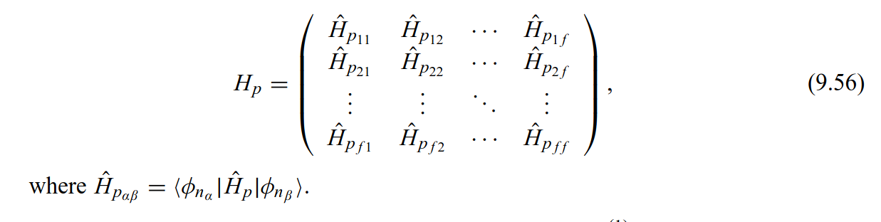

* ثانيًا، نقوم بتقطير هذه المصفوفة (جعلها قطرية)والبحث عن القيم الذاتية  *Enα(1)(α=1,2,…,f)*

والمتجهات الذاتية المقابلة لها

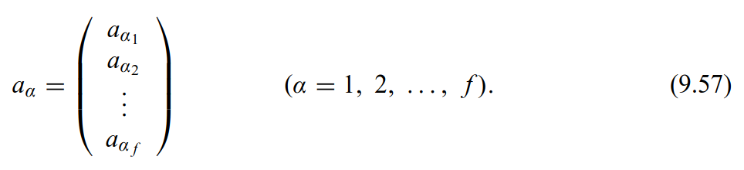

* أخيرًا، يتم إعطاء القيم الذاتية للطاقة بالرتبة الأولى بواسطة

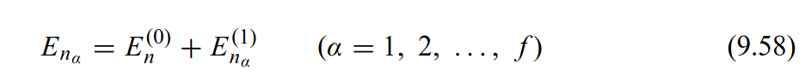

ويتم إعطاء الدوال الذاتية المقابلة لرتبة الصفرية بواسطة

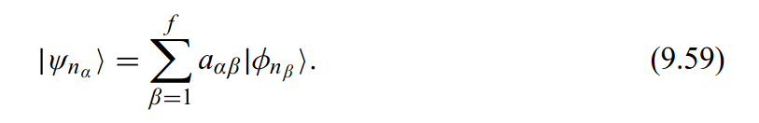

**مثال3: (تأثير ستارك لذرة الهيدرجين)**

باستخدام نظرية الاضطراب (المنحلة) من الدرجة الأولى، احسب مستويات الطاقة للحالات *n=2* لذرة الهيدروجين الموضوعة في مجال كهربائي خارجي ضعيف وموحد على طول المحور *z* الموجب.

**الحــل:**

في غياب أي مجال كهربائي خارجي، فإن الحالة المثارة الأولى (أي n = 2) تتحلل بأربعة أضعاف:

الحالات *<nlm> = |200>، |210>، |211>، |21-1|* لها نفس الطاقة E2=-Ry/4، حيث

*Ry=μe4(2ħ2)=13,6 eV* هو ثابت ريدبيرج.

عند تشغيل المجال الكهربائي الخارجي، تنقسم بعض مستويات الطاقة. الطاقة الناتجة عن التفاعل بين عزم ثنائي القطب للإلكترون (*d=-er*) والمجال الكهربائي الخارجي (*ε=εk*) تعطى بواسطة

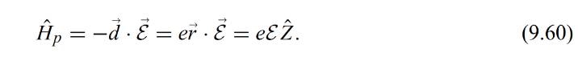

لحساب الطاقات الذاتية، نحتاج إلى تحديد عناصر المصفوفة 4x4 لـ

*<....|…..|….>p=<2l’m’|Hp|2lm>= eε*

ثم تقطريها. يمكن حساب عناصر المصفوفة *<2l’m’|Z|2lm>* باستخدام قواعد الاختيار والتناظر. أولاً، بما أن *Z* لا تعتمد على الزاوية السمتية (*φ*), *z= r cos A*

العناصر <*2l’m’|Z|2lm*> غير صفرية فقط إذا كانت *m’=m*. ثانيًا، بما أن *Z* فردية، فإن الحالتين <*2lm*| و <*2l’m*| يجب أن يكون لهما تكافؤ معاكس بحيث لا يختفي <*2l’m’|Z|2lm> .* ولذلك، فإن عناصر المصفوفة الوحيدة غير المتلاشية هي تلك التي تربط بين الحالتين *2s* و*2p(*​مع *m = 0*)؛ أي بين

<200| و<210|. في هذه الحالة لدينا

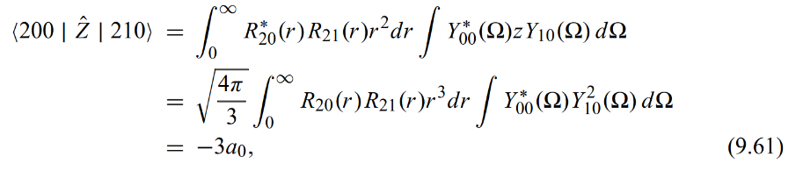

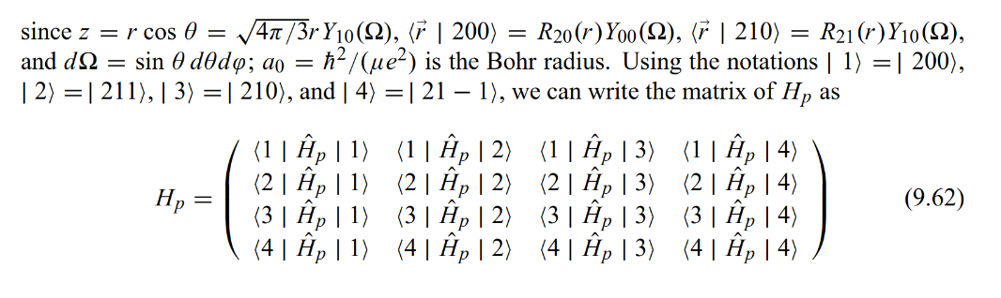

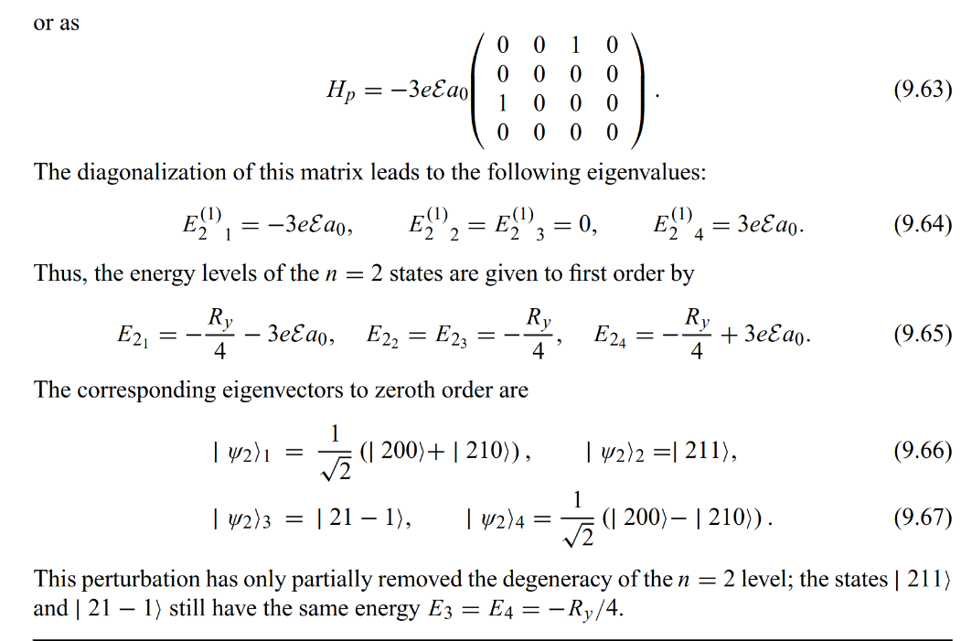

**3.9 الطرق التغايرية**

توجد أنظمة هاميلتونية معروفة، لكن لا يمكن حلها بدقة أو بواسطة الاضطرب. وهذا يعني أنه لا يوجد هاميلتوني مرتبط بشكل وثيق يمكن حله بشكل دقيق أو تقريبي من خلال نظرية الاضطراب لأن الترتيب الأول ليس دقيقًا بدرجة كافية.

إحدى طرق التقريب المناسبة لحل مثل هذه المشكلات هي الطريقة التغايرية، والتي تسمى أيضًا طريقة رايلي-ريتز. تعتبر الطريقة المتغيرة مفيدة لتحديد قيم الحد الأعلى للطاقات الذاتية لنظام معروف الهاميلتوني.

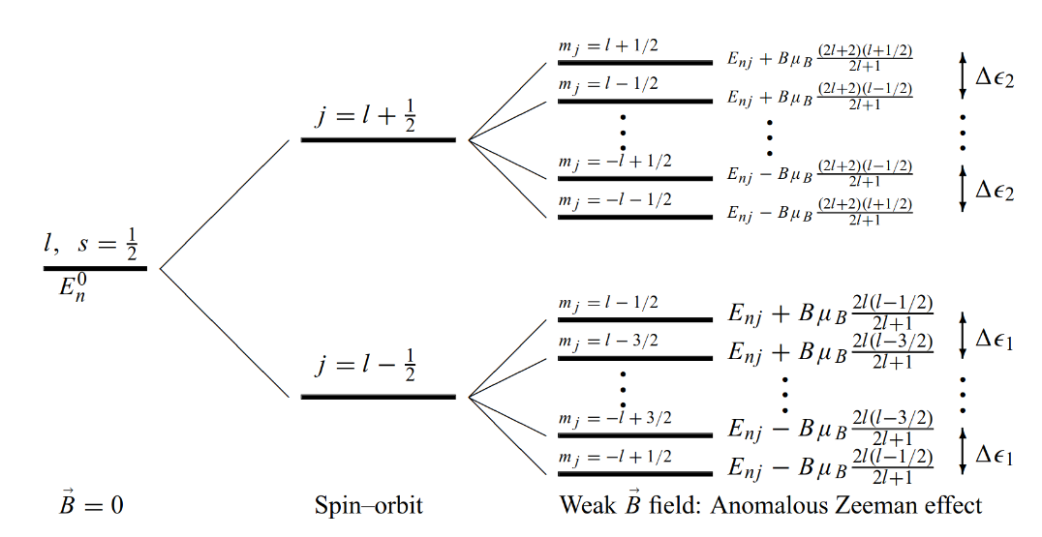

**الشكل3.9** انقسامات المستوى*l* بسبب التفاعل بين المدار والمجال المغناطيسي الخارجي الضعيف، مع *Enj =E0n+E(1)SO* . جميع المستويات الفرعية السفلية متباعدة بشكل متساوٍ، *(2l+1)/(2l)Δε1= BμB* ، وكذلك المستويات الفرعية العليا*(2l+1)/(2l+1)Δε2= BμB* ، مع*μB=eħ/2mec.*

في حين أن قيمها الذاتية وحالاتها الذاتية غير معروفة. إنه مفيد بشكل خاص لتحديد الحالة الأساسية. يصبح تحديد مستويات الطاقة في الحالات المثارة أمرًا مرهقًا للغاية.

في سياق الطريقة التغايرية، لا نحاول حل مشكلة القيمة الذاتية

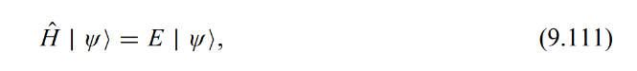

ولكن نستخدم مخططًا باينيًا للعثور على الطاقات الذاتية والوظائف الذاتية التقريبية من المعادلة الباينية

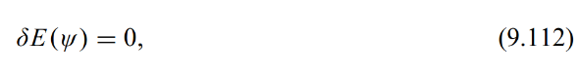

*حيث E(ψ) هي القيمة المتوقعة للطاقة في الحالة <ψ |.*

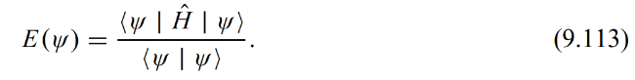

إذا كان <*ψ*| يعتمد على معلمة *α*، فإن <*ψ*| يعتمد أيضًا على *α*. يتيح لنا المتغير (9.112) التغيير*α* وذلك لتقليل *E(ψ)* . توفر القيمة الدنيا لـ *E(ψ)* الحد الأعلى التقريبي للطاقة الحقيقية للنظام.

تعتبر الطريقة التغايرية مفيدة بشكل خاص لتحديد طاقة الحالة الأرضية وحالتها الذاتية دون حل معادلة شرودنغر بشكل صريح. لاحظ أنه بالنسبة لأي دالة تجريبية (تعسفية) <*ψ*| نختارها، تكون الطاقة *E* كما هو موضح في (9.113) دائمًا أكبر من الطاقة الدقيقة *E0* :

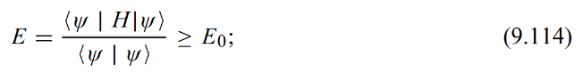

*يحدث شرط المساواة فقط عندما يكون* <*ψ*| *متناسبًا مع الحالة الأرضية الحقيقية* <*ψ*0|*. لإثبات ذلك، نقوم ببساطة بتوسيع الدالة التجريبية* <*ψ*| *من حيث الحالات الذاتية الدقيقة لـ H :*

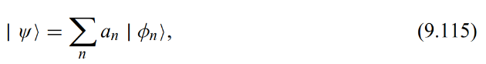

*مع*

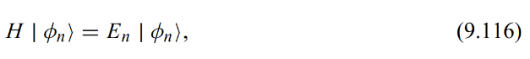

ومن E0 ≥ En للأنظمة المرتبطة أحادية البعد غير المنحلة، لدينا

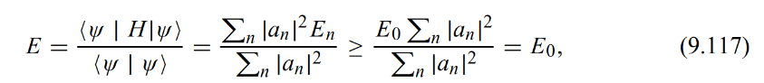

مما يثبت (9.114).

لحساب طاقة الحالة الأرضية، نحتاج إلى تنفيذ الخطوات الأربع التالية:

1. نقوم بتخمين مدروس للدالة التجريبية نأخذ في الاعتبار جميع الخصائص الفيزيائية للحالة الأساسية (التناظرات، عدد العقد، السلوك عند اللانهاية، والخ...). بالنسبة للخصائص التي لم نتأكد منها، نقوم بتضمين المعلمات القابلة للتعديل في الدالة التجريبية :*α2 ,α1*, …(أي <(…,α1, α2)ψ0> =| ψ0 |) والتي سوف تمثل الاحتمالات المختلفة لهذه الخصائص غير المعروفة.
2. إستخدام (9.113) لحساب الطاقة. يؤدي هذا إلى تعبير يعتمد على المعلمات α1 , α2 ,…. :

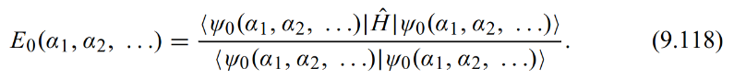

في معظم الحالات، نفترض أن <(…. ,α1, α2)ψ0| حالة منظمة؛ وبالتالي فإن مقام هذا التعبير يساوي …………...

1. إستخدام (9.118) للبحث عن الحد الأدنى *(... ,α1, α2)E0* عن طريق تغيير المعلمات القابلة للتعديل *αi* حتى يتم تصغير *E0*. وهذا يعني تقليل *(... ,α1, α2)E* بالنسبة إلى *α2, α1*, … :

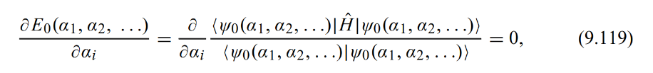

مع ... ,*i= 1, 2* . وهذا يعطي قيم *( ….., α10, α20 )* التي تصغير *E0*.

1. نستبدل القيم ( *….., α10, α20* ) في (9.118) لنحصل على القيمة التقريبية للطاقة. توفر القيمة*E0*(*α10, α20,* ... ) التي تم الحصول عليها على هذا النحو حدًا أعلى لطاقة الحالة الأرضية الدقيقة *E0* . سيتم بعد ذلك تقريب الحالة الأرضية الدقيقة <*φ0*| بواسطة الحالة <*( ….., α10, α20 )ψ0|*.

وماذا عن طاقات الحالات المثارة؟ يمكن أيضًا استخدام الطريقة التغايرية للعثور على القيم التقريبية لطاقات الحالات القليلة الأولى المثارة. على سبيل المثال، للعثور على الطاقة والحالة الذاتية للحالة المثارة الأولى التي ستقترب من *E1* و<*φ1* |، نحتاج إلى اختيار دالة تجريبية <*ψ1* | التي يجب أن تكون متعامدة مع <*ψ*0 |:

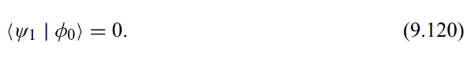

ثم نتابع كما فعلنا في حالة الحالة الأساسية. أي حل المعادلة التغايرية (9.112) لـ <*ψ1*|:

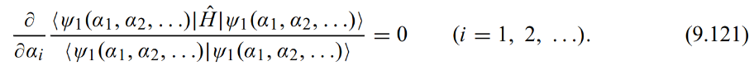

وبالمثل، لتقييم الحالة المثارة الثانية، نحل (9.112) لـ <*ψ2* | ونأخذ في الاعتبار الشرطين التاليين:

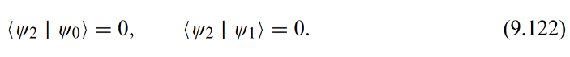

يمكن تضمين هذه الشروط في مشكلة التباين عن طريق مضاعفات لاغرانج، أي عن طريق مبدأ التباين المقيد. بهذه الطريقة، يمكننا من حيث المبدأ تقييم أي حالة مثارة أخرى. ومع ذلك، يصبح الإجراء التبايني معقدًا بشكل متزايد عندما نتعامل مع حالات الإثارة الأعلى. ونتيجة لذلك، يتم استخدام الطريقة بشكل أساسي لتحديد الحالة الأساسية.

**ملاحظة**

في تلك المسائل التي يكون فيها المشتق الأول للدالة الموجية متقطعًا عند قيمة معينة لـ *x*، يجب توخي الحذر عند استخدام التعبير

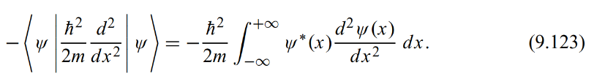

يؤدي الاستخدام المباشر والمهمل لهذا التعبير أحيانًا إلى مصطلح طاقة حركية سلبي. بدلاً من ذلك نستخدم العبارة التالي:

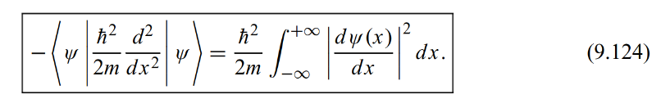

لاحظ أن (9.123) و(9.124) متطابقان؛ التكامل بالأجزاء يؤدي إلى

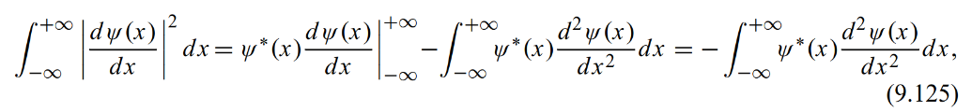

نظرًا لأن *ψ*(x)dψ(x)/dx* يؤول إلى الصفر ∞± <-----x(هذا هو الحال عندما تكون *(x)ψ* حالة مرتبطة، وليست موجة مستوية).ماذا عن حساب <*ψ|-(ħ2/(2m))Δ|ψ*> في ثلاثة أبعاد؟ قد نفكر في التعميم (9.124). ولهذا، نحتاج إلى نظرية غاوس لتوضيح ذلك

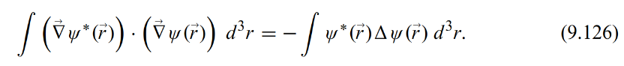

ولرؤية ذلك فإن التكامل بالأجزاء يؤدي إلى العلاقة التالية:

وبما أن *∞ <---- S*، فإن التكامل السطحي  يختفي إذا كانت حالة مرتبطة، فإننا نستعيد (9.126). لذا فإن الطاقة الحركية (9.124) تعطى في ثلاثة أبعاد بواسطة

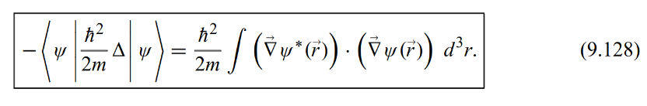

**مثال 4.9**

بين أن (9.112) تعادل معادلة شرودنغر (9.111).

**الحـــل:**

باستخدام (9.113)، يمكننا إعادة كتابة (9.112) بالشكل

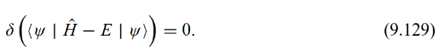

بما أن *<ψ|* هي دالة معقدة، فيمكننا النظر إلى <ψ| و |ψ> كدالتين مستقلتين؛ وبالتالي فإن

<*δψ*| و |*δψ*> مستقلتين. أولاً نجري التغير على |*δψ*> ، تنتج المعادلة (9.129).



وبما أن <*ψ*| عشوائية، فإن (9.130) تعادل <*H|ψ*>= *E|ψ*. التغير في <*δψ*|

يؤدي إلى نفس النتيجة. و التغير (9.129) على <*δψ*|، نحصل علي



والتي نحصل منها على المعادلة المرافقة المعقدة  *|H|ψ>= E<ψ*، حيث أن *H* هرميتي.

**مثال 5.9**

ليكن متذبذ توافقي أحادي البعد. استخدم الطريقة التغايرية لتقدير الطاقات في

(أ) الحالة الأساسية، (ب) الحالة المثارة الأولى، و (ج) الحالة المثارة الثانية.

**الحل:**

هذا المثال يوضح الجوانب المختلفة للطريقة التغايرية ضمن بيئة يمكن التنبؤ بها، لأن الحلول الدقيقة معروفة:

*E0=ħω/2, E1=3ħω/2, E2=5ħω/2*

* يجب أن تكون الدالة التجريبية التي نختارها للحالة الأساسية زوجية ومتصلة على كامل المجال، و تتلاشى عند ∞±<-----x ، ويجب ألا تحتوي على عقد. الدالة الغاوسية تلبي هذه الشروط. و الغير مأكد هو عرض الدالة. لمراعاة ذلك، قمنا بتضمين المعلمة *α* للدالة التجريبية:





هوA ثابت التظيم. بإستخدام

*A* يعطى بالعلاقة *A=(2α/π)1/4* . وبالتالي يمكن إعطاء*E0(α)* بـــ

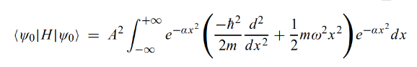

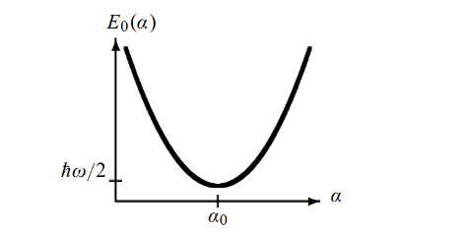

**الشكل 9.4** يوضح *(E0=ħ2α/(2m) +mω2/(8α*

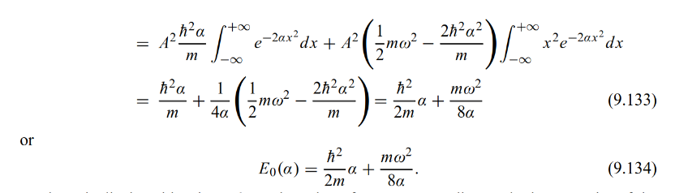

*ويظهر منحناها في الشكل 4.9. يمكن الحصول على قيمةα0 المقابلة لأدنى نقطة في المنحنى من أقل قيمة لــ (α)E ،*



ينتج *α0=mω/2ħ* والتي عند إدخالها في (9.134) و (9.132) تؤدي إلى

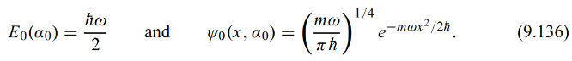

تتطابق طاقة والدالة الموجية للحالة الأرضية التي تم الحصول عليها بواسطة الطريقة التغايرية مع نظيراتها الدقيقة.

* نبحث اﻷن الطاقة التقريبية*E1* للحالة المثارة الأولى. الدالة التجريبية *(x,α)ψ1* التي نحتاج إلى تحديدها يجب أن تكون فردية، و تتلاشى عندما يؤول *∞ ± <-----x* ، ويجب أن تحتوي على عقدة واحدة فقط، ويجب أن تكون متعامدة مع *(x,α0)ψ0* من (9.136) . الدالة التي تستوفي هذه الشروط تكون كمايلي

*B* هو ثابت التنظيم. يمكننا أن نبين أن *B=(32α3/π)1/4* . لاحظ أن *<ψ1|ψ0>* يساوي صفرًا،

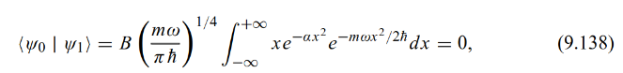

بما أن التكامل المتناظر للدالة الفردية يساوي صفرًا؛ *ψ0(x)* زوجة و*ψ1(x)* فردية.

بالمضي قدمًا كما فعلنا بالنسبة لـ *(α)E0*، وبما أن *ψ1(x)* تم تنظيمها، يمكننا إظهار ذلك

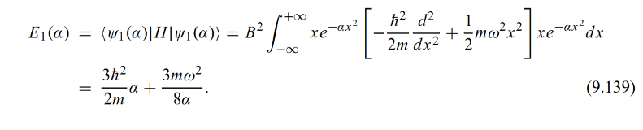



يؤدي تصغير *(α)E1* بالنسبة إلىα (أي ) إلى *α0=mω/2ħ*. ومن ثَمَّ، تُعطى طاقة و الحالة المثارة الأولى من خلال

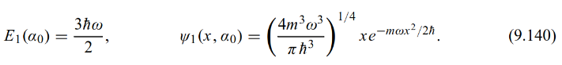

وهي تتفق تمامًا مع المقادير الدقيقة.

* الدالة التجريبية



والتي تتضمن مُعامِلين قابلين للتعديل: *α* و *β*، تُحقِّق جميع خصائص الحالة المثارة الثانية: حتى في ظل التكافؤ، فهي تتلاشى عندما تؤول ∞ ± <----- *x* ولها عقدتان. الحد *(βx2-1)* يضمن أن *(x, α,β)ψ2* لديها عقدتان *x=±1/(β)1/2*؛ وثابت التنظيم *C* بواسطة

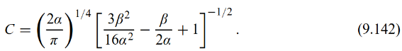

الدالة التجريبية *(x, α, β)ψ2* يجب أن تكون متعامدة مع مع كلٍّ من*ψ1(x) وψ0(x)*. أولًا، لاحظ أولًا أنها هي بالفعل متعامدة مع *ψ1(x)*، لأن *(x, α, β)ψ2* زوجية بينما *ψ1(x)* فردية:

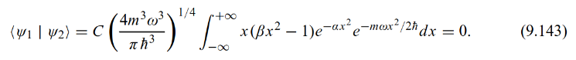

أما بالنسبة لشرط التعامد ψ2(x) مع ψ0(x)، فيمكن كتابته كالتالي

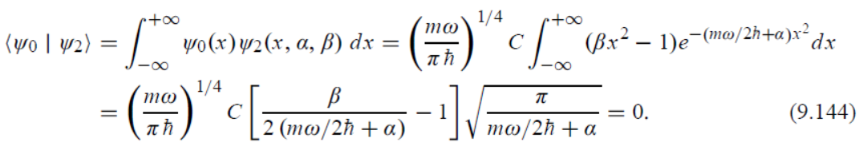

يؤدي هذا إلى شرط مفيد بين *α و β*:

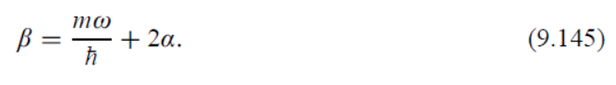

والآن لنركز على تحديد الطاقة *<E2(α, β)=* <*ψ2|H|ψ2 :*

**

بعد عمليات حسابية طويلة ومباشرة، نحصل على

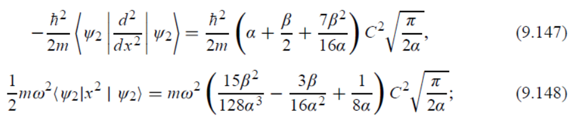

و بالتالي



لاستخراج القيمة التقريبية لـ *E2*، نحتاج إلى تصغير (*α, β)E2* المتعلقة بـ*α* و *β* :

يمكننا هذا من استخراج(من خلال حل المعادلتين الخطيتين بمجهولين) قيمتي *α0* و*β0* التي تصغير *E2(α, β)*. هذه الطريقة طويلة ومرهقة للغاية؛*α0* و*β0* يجب أن تحقق الشرط (9.145). ومع ذلك، يمكننا استغلال هذا الشرط للوصول إلى طريقة أقصر بكثير: فهي تتكون من استبدال قيمة β كما في(9.145) في علاقة الطاقة (9.149)، وبالتالي الحصول على تعبير يعتمد على بارامتر واحد α:

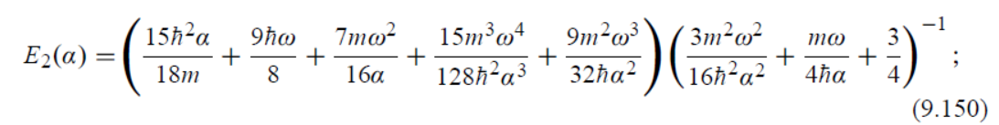

في اشتقاق هذه العلاقة، عوَّضنا الرمز *C* في تعبير (9.145) كما هو مُعطًى في (9.142)، والذي تم إدخاله بدوره في (9.149). بهذه الطريقة، نحتاج إلى تصغير *E2* بالنسبة إلى متغير واحد فقط α. وينتج عن ذلك *α0=mω/2ħ* والذي عند إدخاله في (9.145) يؤدي إلى *β0=2mω/ħ* . وبالتالي، تُعطى الطاقة والدالة الموجية بواسطة



وهي مطابقة للتعبيرات الدقيقة للطاقة والدالة الموجية.

**مثال 6.9**

استخدِم الطريقة التغايرية لتقدير طاقة الحالة الأرضية لذرة الهيدروجين.

الحل:

لا تحتوي الدالة الموجية للحالة الأرضية على عقد وتتلاشى عند ما لا نهاية. دعونا نجرِّب



حيث *α* هو معامل مقاس؛ *ψ(r)* لا تعتمد على الزواية لأن الحالة الأرضية متماثلة كرويًا. تُعطى الطاقة من خلال

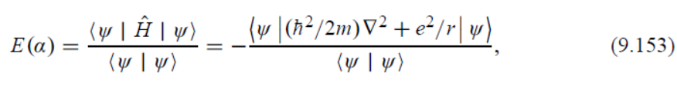

حيث

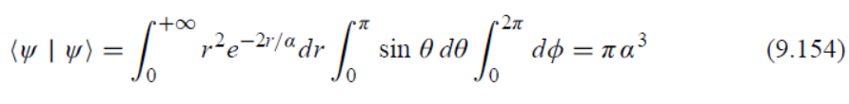

و

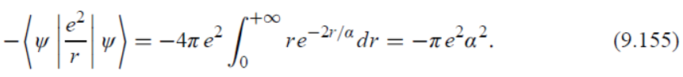

لحساب حد الطاقة الحركة، يمكننا استخدام (9.128)

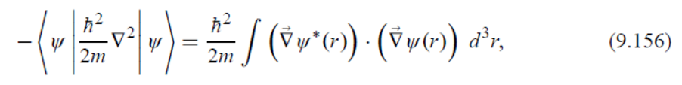

حيث

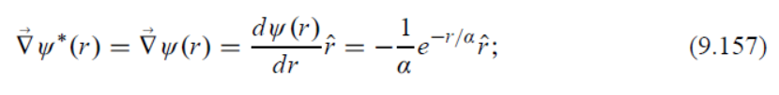

وبالتالي

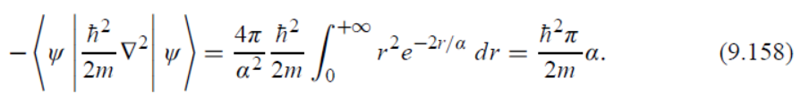

بإدخال (9-154)،(9-155) و (9-158) في (9-153)، نحصل على

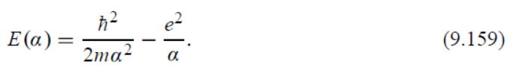

تقليل هذه العلاقة المتعلقة بـ α، 

نحصل على *α0=ħ2/(me2)* والتي، عند إدخالها في (9.159)، تؤدي إلى طاقة الحالة الأرضية

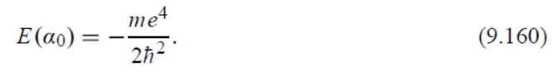

هذه هي طاقة الحالة الأرضية الصحيحة لذرة الهيدروجين. وقد أعطت الطريقة التغايرية الطاقة الصحيحة؛ لأن الدالة التجريبية (9.152) تتطابق مع الدالة الموجية للحالة الأرضية الدقيقة. لاحظ أن المعامل المقاس

*α0= ħ2/(me2)* له أبعاد الطول؛ وهو يساوي نصف قطر بوهر.

**4.9 طريقة وينتزل-كرامرز-بريلوين (WKB)**

**1.4.9 الشكل العام**

**2.4.9 الحالات المقيدة في كمون بئر غير صلب الجدران**

**مثال 7:**

**3.4.9 الحالات المقيدة في كمون بئر صلب الجدران**

**5.4.9 التأثير النفقي عبر حاجز الكمون**

**5.9 خلاصـــة**

**6.9 تمارين محلولة**